NABÍDKA ČLENY KLUBU SPŘÁTELENÝCH FIREM
ŘÍJEN 2017
CRY BABY CRY
Sabina Krátká
KOMEDIE
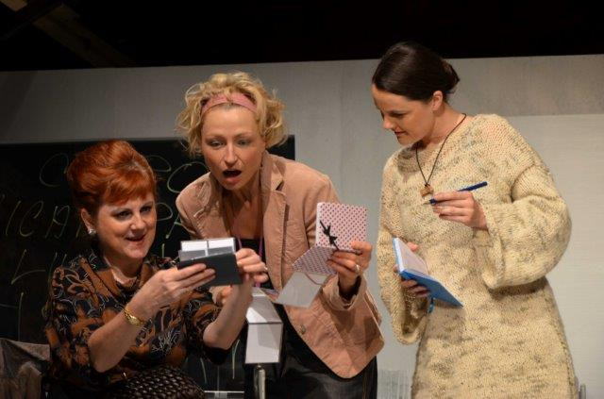
Autorská inscenace hereckého kolektivu Švandova divadla.
Divadelně zrychlený kurz dnes tak populárního life coachingu. Může nás ale vůbec někdo naučit, jak žít a jak být šťastný?
Určitě vás pobaví snaha o pozitivní myšlení ambiciózní sportovkyně, typické manželky podnikatele, světaznalé novinářky, zakomplexované mladé dívky či zralé operní pěvkyně.

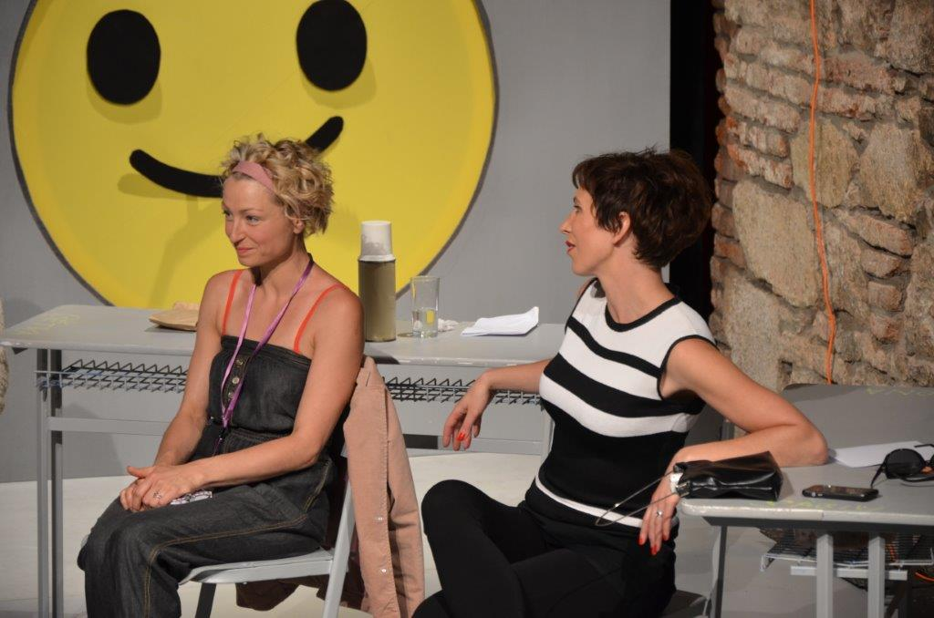
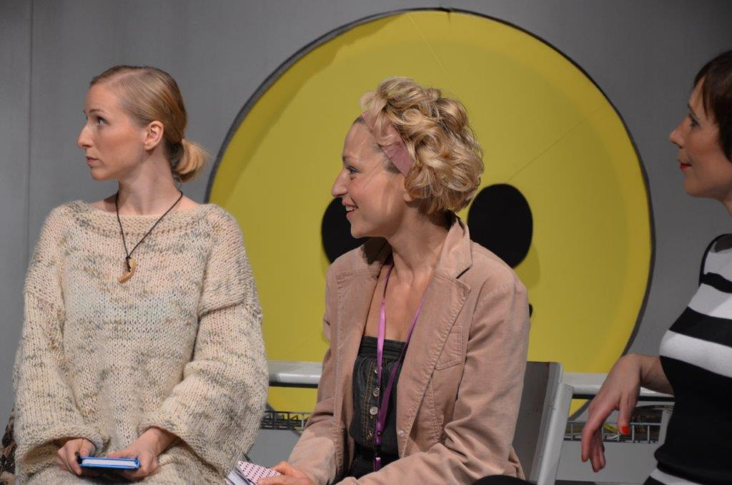

Hrají: Klára Cibulková, Kristýna Frejová, Bohdana Pavlíková, Blanka Popková, Réka Derzsi, Jaroslav Šmíd
Režie: Martina Krátká
Délka: 1 hodina 20 minut bez přestávky
Repríza: 13. 10. od 19:00 ve Velkém sále (s anglickými titulky)
Vstupné: přízemí - 228 Kč (původně 380 Kč), lóže – 210 Kč (původně 350 Kč), balkóny – 198 Kč (původně 330 Kč)

PROMĚNA
Franz Kafka
KLASIKA V NOVÉM KABÁTĚ
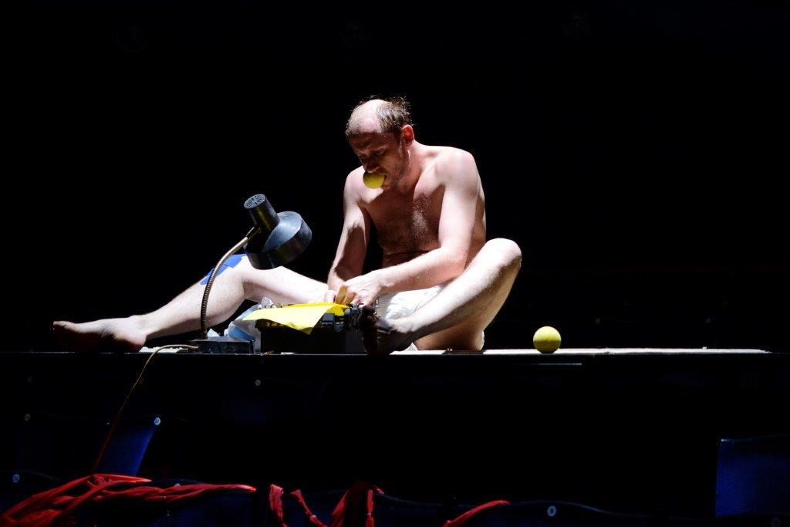

Nejznámější povídka Franze Kafky Proměna jako černá komedie o mužské vzpouře.

V inscenaci o vzorném zaměstnanci a živiteli rodiny, který se jednoho rána probudí jako obrovský hmyz, zažije zásadní proměnu nejen hlavní hrdina, ale také interiér divadla: diváci zasednou na jevišti a hrát se bude v hledišti.
Děsivé, absurdní a zároveň směšné drama o jedné podivuhodné metamorfóze Řehoře Samsy.

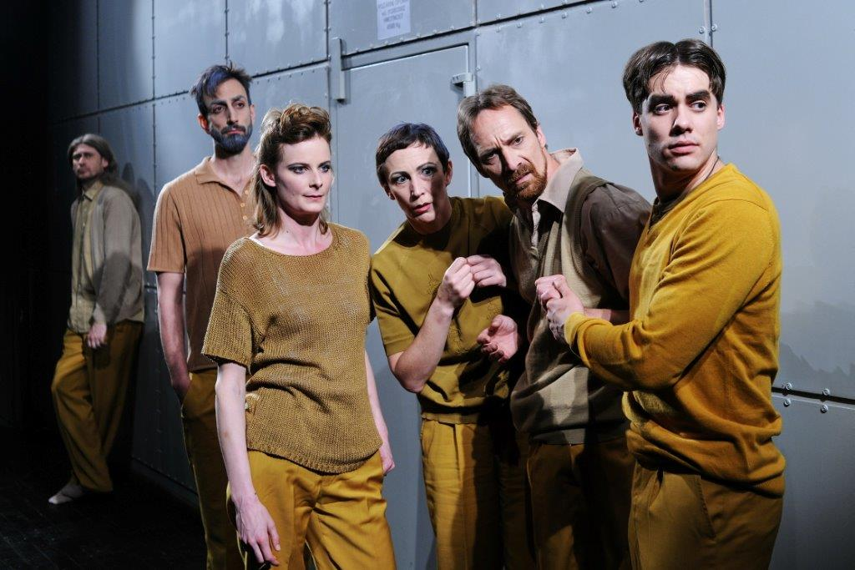
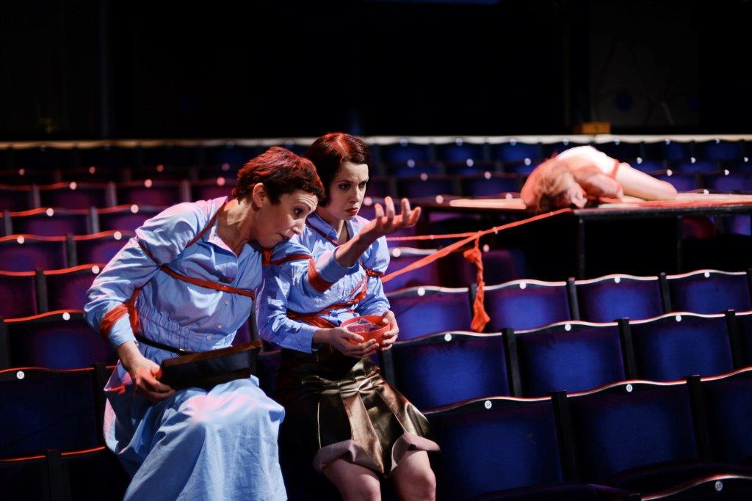

Hrají: Marek Pospíchal, Kristýna Frejová, Petr Vaněk, Martina Krátká, David Punčochář, Andrea Buršová, Patrik Děrgel, Tomáš Pavelka
Režie: Dodo Gombár
Délka: 1 hodina 40 minut bez přestávky
Repríza: 9. 10. od 19:00 ve Velkém sále
Vstupné: neadresná sedadla – 198 Kč (původně 330 Kč)

ZABÍT JOHNNYHO GLENDENNINGA
D. C. Jackson
KOMEDIÁLNÍ GANGSTERKA
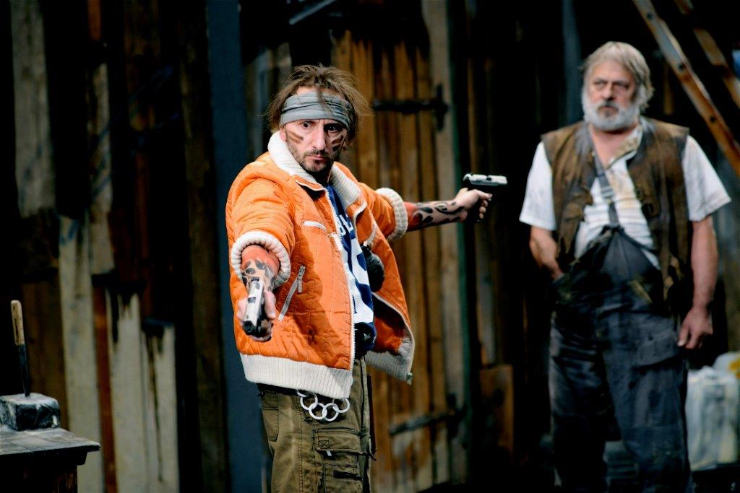
v

Gangsterská komedie, kde kulky létají vzduchem jako neřízené střely a krev nemá cenu vytírat!

Inscenace pro všechny fanoušky filmů Quentina Tarantina, černého humoru a dobré hudby.
Hra známého skotského autora se odehrává kdesi na skotské vysočině, kde dva poskoci místního mafiána dostanou důležitý úkol – a samozřejmě se jim podaří pokazit, co se dá. Anebo je to celé jinak?

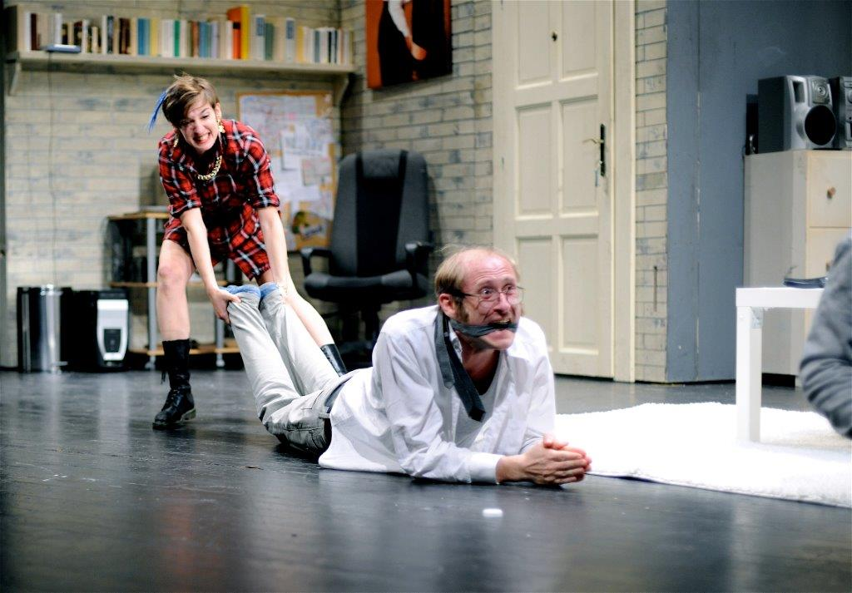
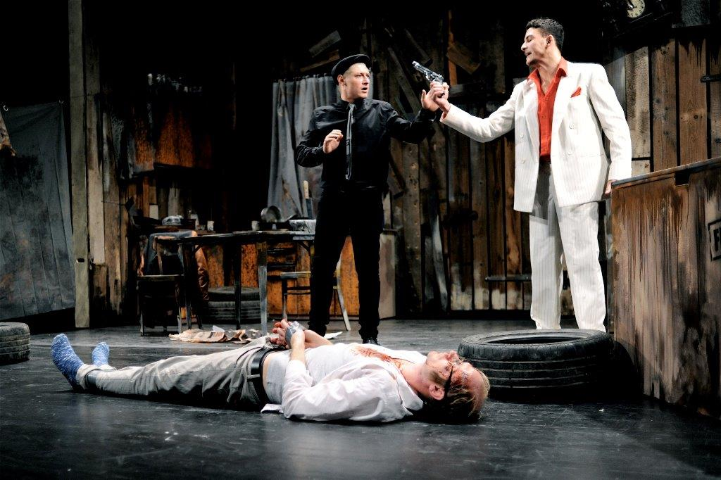

Hrají: David Punčochář, Jacob Erftemeijer, Václav Švarc, Marta Dancingerová, Marek Pospíchal, Robert Jašków,
Miroslav Hruška, Barbora Vacková
Režie: Daniel Hrbek
Délka: 2 hodiny 30 minut včetně přestávky
Repríza: 26. 10. od 19:00 ve Velkém sále (s anglickými titulky)
Vstupné: přízemí - 210 Kč (původně 350 Kč), lóže – 198 Kč (původně 330 Kč), balkóny – 180 Kč (původně 300 Kč)

SRDCE PATŘÍ ZA MŘÍŽE
David Košťák
NA MOTIVY NOVELY KARLA ČAPKA
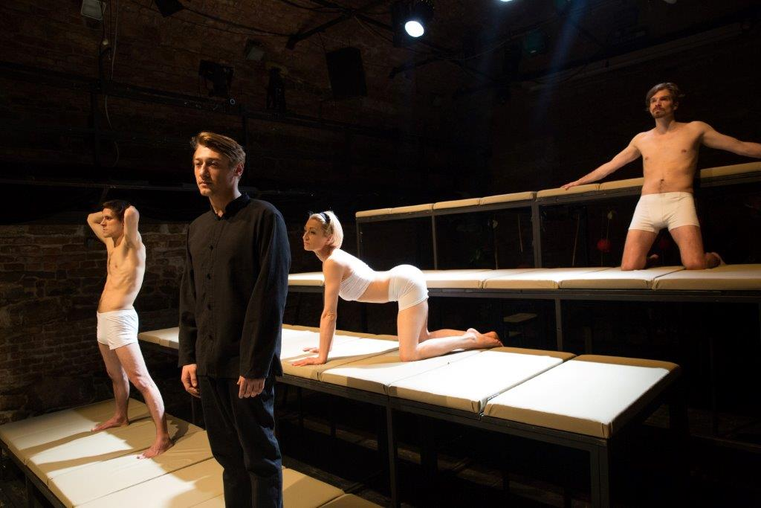
Obchod s orgány politických vězňů, senzacechtivá výstava nelegálně získaných mrtvých těl, prapodivné spojenectví krtka a pandy.
Denně děláme řadu nevinných rozhodnutí, jež však mají často neuvěřitelný dopad na někoho jiného. Pácháme mnohdy násilí na lidech, jejichž volání o pomoc nikdy nemůžeme zaslechnout. Je v dnešní době možné být dobrým člověkem?
Pohled nejmladší divadelní generace na téma násilí.

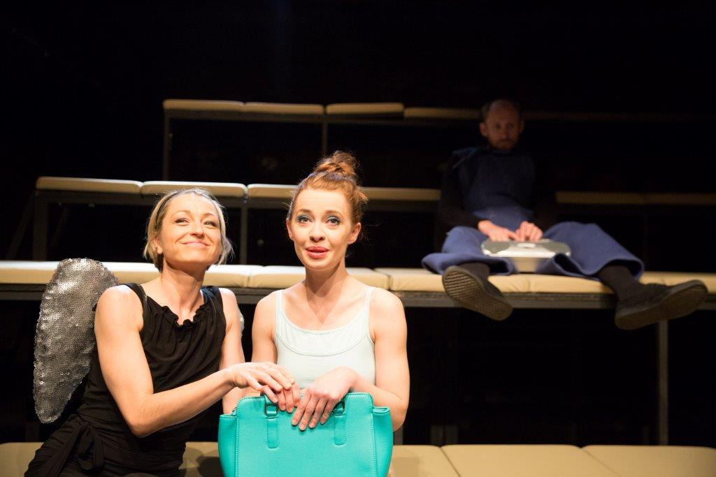
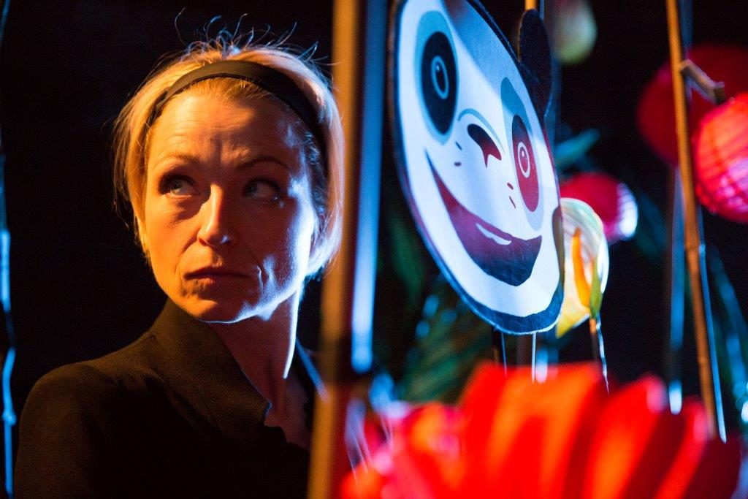

Hrají: Klára Cibulková, Martina Krátká, Marek Pospíchal, Jacob Erftemeijer, Tomáš Červinek, Petr Buchta
Režie: Alžběta Burianová
Délka: 1 hodina bez přestávky
Repríza: 30. 10. od 19:00 ve Studiu
Vstupné: neadresná sedadla – 150 Kč (původně 250 Kč)

